Общие указания

Устройство сопряжения датчика уровня топлива УС ДУТ 3.00

(далее УС ДУТ 3.00 ) предназначено для сопряжения одного датчика уровня топлива с показывающим прибором (штатной комбинацией приборов) транспортного средства (ТС).

УС ДУТ 3.00 изготавливается в 2-х вариантах:

УС ДУТ 3.00 частотный;

УС ДУТ 3.00 аналоговый.

УС ДУТ 3.00 является неремонтируемым изделием.

Внимание! УС ДУТ 3.00 предназначено для установки только

в кабину транспортного средства.

Основные технические данные

УС ДУТ 3.00 фиксирует сигнал датчика уровня топлива, согласно тарировочным таблицам выполняет функцию перерасчета уровня топлива в объем и формирует сигнал пропорционально объему заполнения бака топливом.

Основные технические характеристики УС ДУТ 3.00:

Номинальное напряжение питания − плюс 12/24 В.

Диапазон напряжения питания, обеспечивающий работоспособность, 10,8 – 30 В.

Ток потребления, не более 50 мА.

Интерфейс UART − 1.

Частота регистрируемого сигнала по ЧАСТОТНОМУ входу от 500 до 1500 Гц.

Напряжение регистрируемого сигнала по АНАЛОГОВОМУ входу от 0 до 10 В.

Температура окружающего воздуха, при которой обеспечивается работоспособность УС ДУТ 3.00, от минус 40 до плюс 60 ⁰С.

Габаритные размеры УС ДУТ 3.00, мм, не более 81х38х22.

Масса УС ДУТ 3.00 не более 0,045 кг.

Поддерживаемые ряды сопротивлений на выходе УКАЗАТЕЛЬ УРОВНЯ ТОПЛИВА соответствуют ОСТ 37.003.002-85, ряды 800 Ом, 350 Ом, 90 Ом.

Максимальный коммутируемый ток по входу РЕЗЕРВ ТОПЛИВА, мА, не более 100.

Время непрерывной работы УС ДУТ 3.00 круглосуточно.

Средняя наработка до отказа Т_{ср} не менее 12500 ч.

Степень защиты корпуса УС ДУТ 3.00 не ниже IP56.

Сведения о содержании драгоценных материалов в УС ДУТ 3.00

Драгоценных материалов нет.

Комплектность
Обозначение | Наименование | Кол.
ГЛЮИ.426442.001 − | Устройство сопряжения ДУТ 3.00 | 1
ГЛЮИ.426442.001 − ПС | Устройство сопряжения ДУТ 3.00  Паспорт | 1
 | Кабель интерфейсный* | 1
 | Комплект программного обеспечения** | 1
 | Инструкция по монтажу и эксплуатации** | 1
 | Упаковка | 1

* Входит в комплект по согласованию с заказчиком

** Сведения расположены на сайте www.ets-by.ru

Гарантии изготовителя

Изготовитель гарантирует соответствие УС ДУТ 3.00 требованиям конструкторской документации при соблюдении потребителем правил монтажа, условий эксплуатации, транспортирования и хранения.

Гарантийный срок хранения –2 года со дня изготовления. Отсчет времени ведется по маркировке даты, указанной на УС ДУТ 3.00 (в паспорте на изделие).

Гарантийный срок эксплуатации –24 мес со дня ввода в эксплуатацию, но не более 30 мес со дня изготовления.

В течение гарантийного срока эксплуатации изготовитель берет на себя обязательство по безвозмездной замене УС ДУТ 3.00 в случае появления дефектов и неисправностей.

Гарантийный срок эксплуатации продлевается на период от подачи рекламации до введения УС ДУТ 3.00 в эксплуатацию после замены.

Адрес изготовителя:

220037, Республика Беларусь,

г. Минск, ул. Козлова, 28,

Центр 11.2 НИЧ БГУИР,

тел./факс (8-017) 294-26-29.

Свидетельство о приемке

Устройство сопряжения УС ДУТ 3.00 частотный / аналоговый в количестве ______ шт., заводские номера:

с №___________ по №_____________

изготовлены и приняты в соответствии с обязательными требованиями государственных стандартов, действующей технической документацией и признаны годными к эксплуатации.

Начальник ОТК

М.П _________________ ___________________

личная подпись расшифровка подписи

_________________

год, месяц, число

Заметки по эксплуатации

При установке УС ДУТ 3.00 необходимо руководствоваться инструкцией по эксплуатации.

ВНИМАНИЕ! При работе с УС ДУТ 3.00 необходимо выполнять следующие ограничения:

не подавать на УС ДУТ 3.00 напряжение питания, превышающее +30 В;

не допускать нарушения полярности подключаемых питающих напряжений.

При появлении неисправности в УС ДУТ 3.00 в период действия гарантийных обязательств или обнаружении некомплектности, потребитель имеет право направить рекламацию и выслать дефектное УС ДУТ 3.00 с копией паспорта и сопроводительным документом в адрес изготовителя. При этом потребитель должен сообщить изготовителю:

обозначение, заводской номер УС ДУТ 3.00, дату изготовления и дату ввода в эксплуатацию;

характер дефекта (или некомплектности);

адрес, по которому может быть выслано (доставлено) новое УС ДУТ 3.00;

номер телефона для связи.

Использование изделия

7.1 Подключение УС ДУТ 3.00 производить в соответствии с рисунком 1.

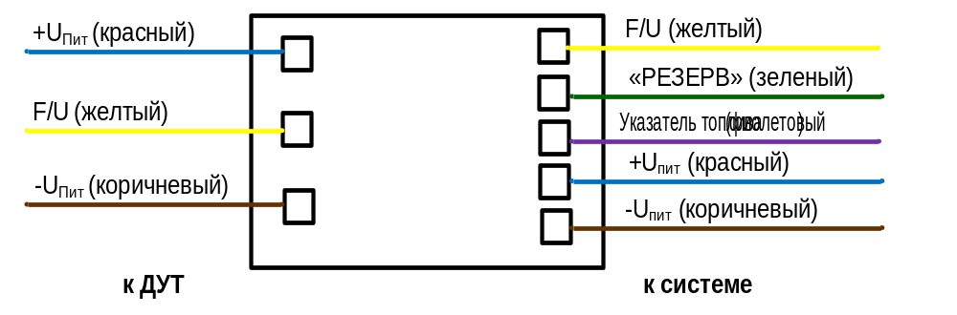

Рисунок 1- Назначение и цвета проводов УС ДУТ 3.00

Белорусский

государственный

университет

информатики и

радиоэлектроники

Центр 11.2 НИЧ БГУИР

УСТРОЙСТВО СОПРЯЖЕНИЯ

ДАТЧИКОВ УРОВНЯ ТОПЛИВА

(УС ДУТ 3.00)

Паспорт

ГЛЮИ.426442.001- ПС

2010

